Dózsa Csárda
Bajai SZC Kalocsai Dózsa György Technikum és Kollégium
Pálosi András, Pongrácz Gábor, Farkas Bence
6300 Kalocsa, Martinovics utca 2-4.
2025.b

1. Tartalomjegyzék
1. Tartalomjegyzék 1
2. Célok 2
3. Követelmények 3
4. Fejlesztői környezet 4
4.1 Visual Studio Code(VSC) 4
4.2 XAMPP 4
5. Kód dokumentáció 5
6. Tesztelés 6
7. Fejlesztési lehetőségek 7

2. Program célja
A program célja, hogy a felhasználók számára egy kényelmes, gyors és egyszerű élelmiszeráru rendelési élményt biztosítson egy intuitív és felhasználóbarát felületen keresztül. Az alkalmazás lehetővé teszi, hogy a vásárlók könnyedén böngésszenek a különféle termékek és ételek között, majd pár kattintással leadhassák rendeléseiket, így időt és energiát takarítva meg a hagyományos vásárlási folyamatokkal szemben.
A weboldalt, csak a regisztráció, illetve az adminok által jóváhagyást követően lehet használni. A szükséges adatok: Felhasználónév, Lakcím, Email, Jelszó, Jelszó megint. A Jelszót nem rögzítjük, egy úgynevezett HASH technikával titkosítjuk, melyet egy modul generál, és azt tároljuk el, ezzel biztosítjuk, hogy jelszavát sem mi, sem más, ha feltörik az oldalt, nem fogja tudni kiszedni.
Mindezek eredményeként a program nemcsak egyszerűen egy rendelési platform, hanem egy komplex, ügyfélközpontú megoldás, amely a mindennapi vásárlást kényelmesebbé, gazdaságosabbá és élvezetesebbé teszi mindenki számára.

3. Követelmények
Hardver követelmények:
- Processzor (CPU):
• Minimum: 1–2 magos, 1 GHz-es processzor
• Ajánlott: 2–4 magos, modern CPU (pl. Intel i3 vagy AMD Ryzen 3)

- Memória (RAM):
• Minimum: 2 GB RAM
• Ajánlott: 4–8 GB RAM

- Tárhely (HDD/SSD):
• Minimum: 10 GB szabad hely
• Ajánlott: SSD meghajtó legalább 50 GB szabad hellyel

- Kijelző és beviteli eszközök:
- Monitor, billentyűzet és egér.
Szoftver követelmények:
- OP rendszer
- XAMPP
- Böngésző (pl.: Chrome, FireFox)
Egyéb követelmények:
- Internet kapcsolat
Egy weboldal futtatásához alapvetően nem kell túl erős hardver – különösen akkor, ha csak fejlesztésre vagy kisebb forgalmú kiszolgálásra használjuk. Az operációs rendszer biztosítja azt az alapvető környezetet, ahol a webszerver, adatbázis és egyéb szoftverek futnak. Például Windows, Linux vagy macOS. Ez futtatja a XAMPP-ot és kezeli a rendszer erőforrásait. A XAMPP egy olyan csomag, amely tartalmazza a legfontosabb szerverkomponenseket, amik szükségesek a weboldal futtatásához, tehát lehetővé teszi, hogy helyben (lokálisan) futtassuk és teszteljük a weboldalt. A böngésző egy kliensprogram, ami lehetővé teszi a felhasználó számára a weboldal megtekintését és interakciót a tartalommal. Maga a böngésző kérést küld a szervernek (pl. a XAMPP által futtatott Apache-nak), majd megjeleníti a válaszként kapott HTML, CSS és JavaScript tartalmat.


4. Fejlesztői környezet

Visual Studio Code(Fejlesztői Környezet)
XAMPP

4.1 Visual Studio Code
A Visual Studio Code(VSC) egy fejlesztői környezet(Integrated Development Environment (IDE)) mely sok programozási nyelvet tartalmaz, amelyek közül mi a HTML5, CSS3, JavaScript-et használtuk, illetve az EJS-t. Ebben a környezetben használtuk, illetve fejlesztettünk.
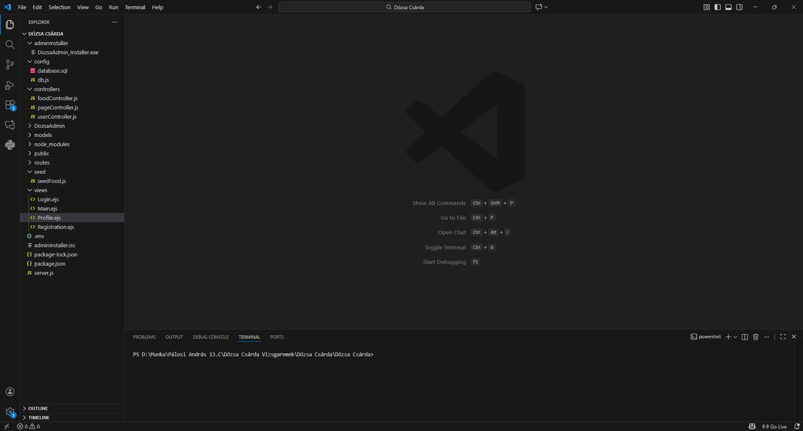

4.2 XAMPP
A XAMPP egy program, melyben adatbázist lehet működtetni amit mi is használtunk. Ehhez az SQL adatbáziskezelő nyelvet használtuk. Továbbá, fejlesztés alatt az Apache szervert is használtuk, amely a PHP MyAdmin felületet biztosította, mely grafikus adatbázis kezelő oldal.
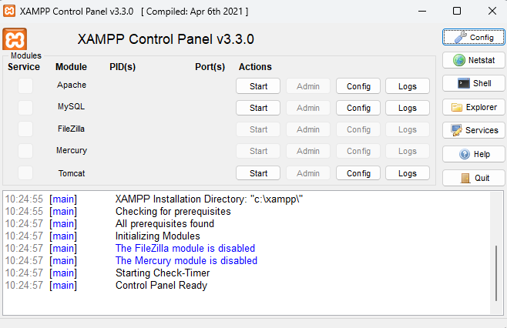

5. Kód dokumentáció
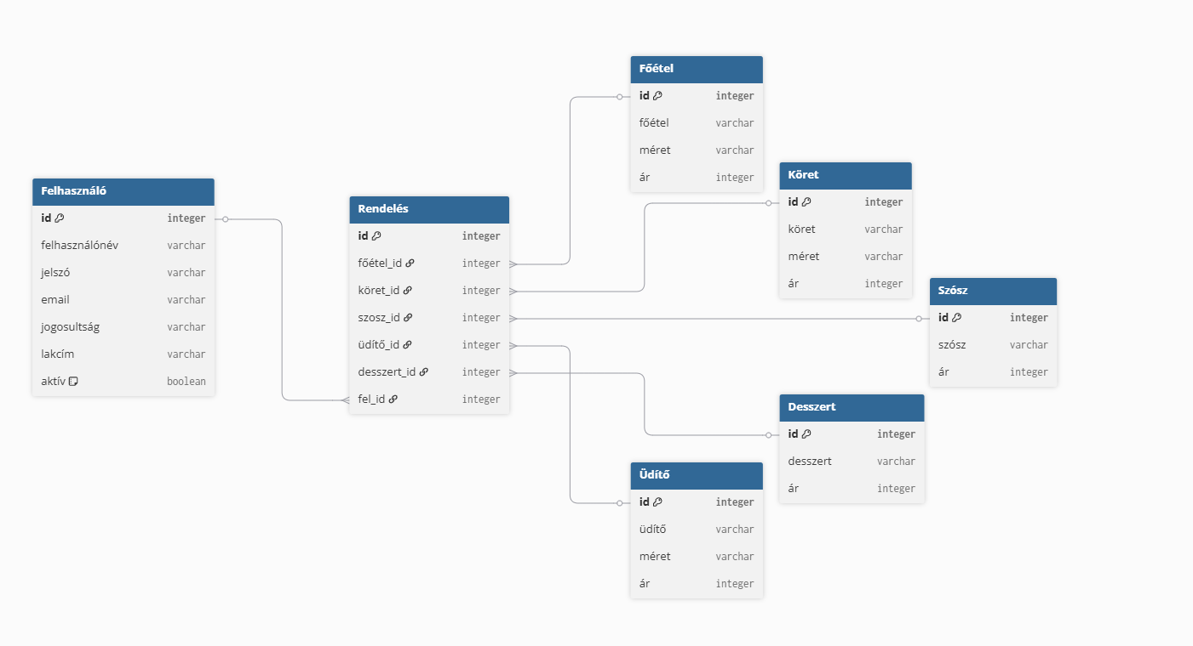
5.1 Adatbázis Leírás
(Az adatbázis modellje)

Az adatbázis 7 db táblát tartalmaz: Felhasználó, Rendelés, Főétel, Köret, Szósz, Desszert, Üdítő. Az utóbbi 5 a weboldalon szereplő kategóriákat írja le. A Rendelés az egy kapcsoló tábla, de egy rendelést tartalmaz id-k szerint. A Felhasználó meg egy felhasználó megadott információit, szerepkörét, és profiljának a helyzetét tartalmazza.
Az adatbázis neve: dozsa_csarda_adatbazis
Táblaszerkezet Leírása

Felhasználó Tábla:
id: A felhasználó azonosítóját tartalmazza (PRIMARY KEY)
felhasználónév: A felhasználó választott nevét tartalmazza (UNIQUE)
jelszó: A felhasználó jelszavát, Hash-elve/titkosítva tartalmazza
email: A felhasználó email címét tartalmazza
jogosultság: A felhasználó jogosultságát tartalmazza (admin, user)
lakcím: A felhasználó lakcímét tartalmazza
aktív: A felhasználó fiókját aktiválták-e

Rendelés Tábla:
id: A rendelés azonosítóját tartalmazza (PRIMARY KEY)
főétel_id: A Főétel azonosítóját tartalmazza (FOREIGN KEY)
köret_id: A Köret azonosítóját tartalmazza (FOREIGN KEY)
szosz_id: A Szósz azonosítóját tartalmazza (FOREIGN KEY)
üditő_id: Az Üdítő azonosítóját tartalmazza (FOREIGN KEY)
fel_id: A felhasználó azonosítóját tartalmazza (FOREIGN KEY)
desszert_id: A Desszert azonosítóját tartalmazza (FOREIGN KEY)

Főétel Tábla:
id: A Főétel azonosítóját tartalmazza (PRIMARY KEY)
főétel: A Főétel nevét tartalmazza
méret: A Főétel méretét tartalmazza
ár: A Főétel árát tartalmazza

Köret Tábla:
id: A Köret azonosítóját tartalmazza (PRIMARY KEY)
köret: A Köret nevét tartalmazza
méret: A Köret méretét tartalmazza
ár: A Köret árát tartalmazza

Szósz Tábla:
id: A Szósz azonosítóját tartalmazza (PRIMARY KEY)
szósz: A Szósz nevét tartalmazza
ár: A Szósz árát tartalmazza

Üdítő Tábla:
id: Az Üdítő azonosítóját tartalmazza (PRIMARY KEY)
üdítő: Az Üdítő nevét tartalmazza
méret: Az Üdítő méretét tartalmazza
ár: Az Üdítő árát tartalmazza

Desszert Tábla:
id: A Desszert azonosítóját tartalmazza (PRIMARY KEY)
desszert: A Desszert nevét tartalmazza
ár: A Desszert árát tartalmazza

FONTOS!
Az adatbázisban, a rendelés tábla leírásában, kezelve vannak a FOREIGN KEY törlése.
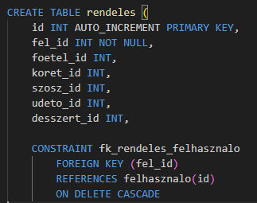
ON DELETE CASCADE – Törlés esetén nem lefagy az oldal, vagy hibával tér vissza, hanem törli az összes rendelést, amelyben az adott felhasználó szerepelt. Ez az úgynevezett Kaszkád törlés
ON UPDATE CASCADE – Módosítás esetén minden hozzá kapcsolódó rekordot módosít. Ezt mit a felhasználónév, lakcím módosítása esetén használtuk. Kaszkád módosítás
5.2 Backend Server Leírás

A Backend Szerver egy összetett mappaszerkezet, melyben egy komplex feladatot több részre szedtünk szét, ezért egyszerűbb volt a megoldása.
A backend szerver részei:
- Server.js - A szerver indítója fájlja (Indító parancs: Node Server.js)
- routes/apiRoutes.js - A szerver végpontjait, (API) tartalmazza, az express illetve a controllerek felhasználásával
/pageRoutes.js – A szerver oldalai közötti API-k útvonalát tartalmazza
/userRoutes.js – A Profilhoz kapcsodó API-k útvonalát tartalmazza
- models/foodModel.js - A szerver adatait tartalmazza, később adatbázissal lesz összekötve.
/userModel.js – A felhasználói modelleket tartalmazza SQL lekérdezések formájában
- controllers/foodController.js - A szerver vezérlője, tartalmazza a metódusokat, a modell leírás segítségével
/pageController.js – A pageRoutes – hoz a controller, az oldalak közötti átjárást biztosítja
/userController.js – A userRoutes és a userModel-hez tartozó kontroller, ami a feltöltést, illetve a profilhoz tartozó lekérdezéseket biztosítja
- config/db.js – Az adatbázis használatát illetve kezelését tartalmazza, amit az npm
mysql2 module biztosít.
- config/database.sql – Az adatbázis leírását, kódját tartalmazza.
- seed/seedFood.js – Az adatbázis alap adatait tartalmazza, mely ha lefut, feltölti őket
.env – Az adatbázis adatait tartalmazza, az adatvédelem érdekében.
-node_modules – az npm csomagkezelő-höz szükséges, az npm init parancsal, automatikusan legenerálja
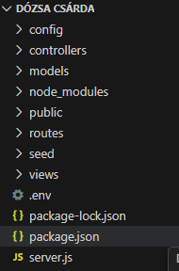

(A Views illetve a Public mappák nem a Backend részei)
API-k:
- apiRoutes:
- get(’/’)
- get(’/login’)
- get(’/registration’)
- post(’order’)
- pageRoutes:
- get(’/’)
- get(’/profile’)
- userRoutes:
- post(’/feltoltes’)
- post(’/login’)
- delete(’/delete’)

A Backend végpontjai(API) tesztelésére a Jest SuperTest-et használtuk, illetve a manuális teszt során, a Postman programban teszteltük, amíg a frontend nem lett hozzá készen.
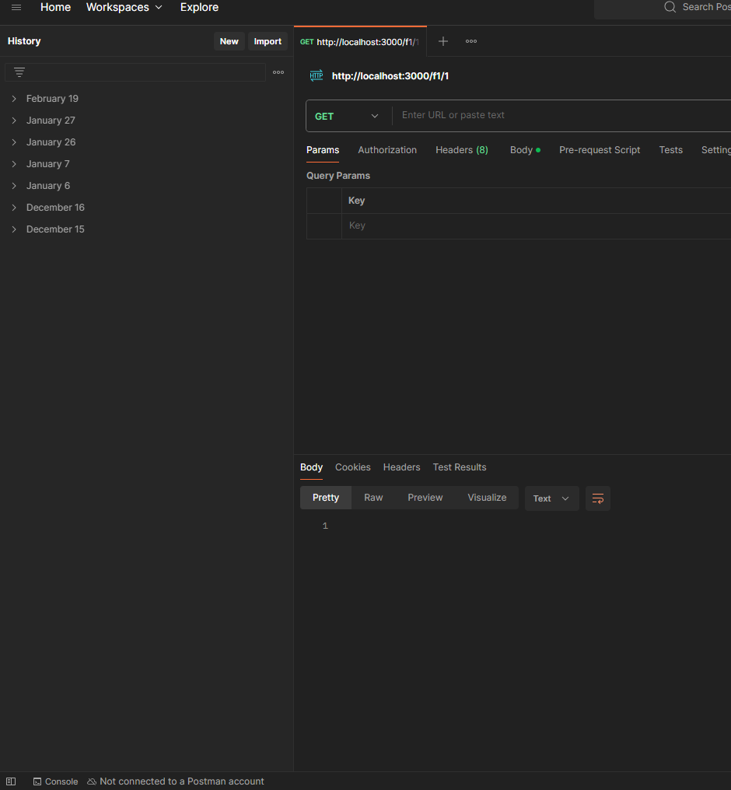


API Helye

Postman
SuperTest: A JEST tartalmazza .Egy csomag, amit az npm csomagkezelővel lehet feltelepíteni, mely lehetővé teszi az API-k automatikus tesztelését, úgynevezett Unit teszteket lehet vele írni.

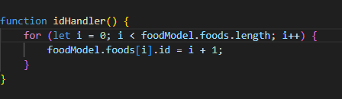
A Backend Szerver kezeli, mikor megváltozik az id egy külön metódussal.
Az idHandler metódus, újraosztja az id-t, így, mindig a valós id számát kapjuk az adott terméknek, illetve felhasználóknak.
5.3 Frontend Leírás
A Frontend azon része egy weboldalnak vagy alkalmazásnak, amit a felhasználó tud látni és interaktálni vele, bele értve a megjelenés, a gombok és maga a tartalom. A weboldal elkészítéséhez a HTML, CSS és JavaScript használatához ragaszkodtunk, illetve kiegészítésként EJS-t használtunk.
A Frontend részei:
HTML: Az oldal tartalmának a struktúrája, egyfajta vázként funkcionál.
EJS: Az adatbázisból küldött tartalom beágyazását segítette.

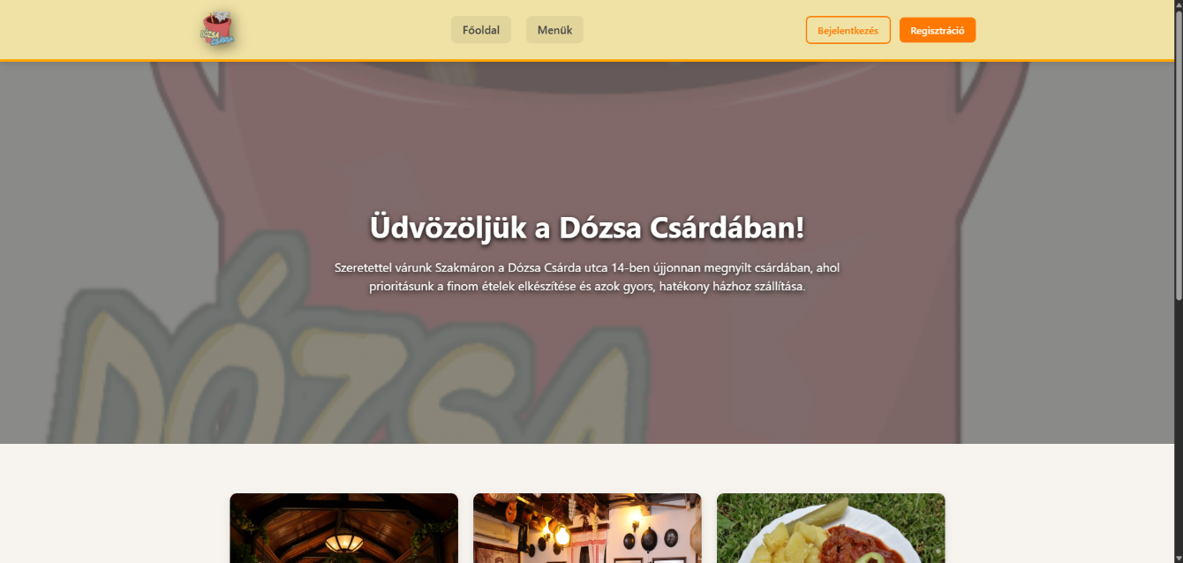
Létrehoztunk egy nem végleges kinézetet a weboldalnak annak érdekében, hogy bele tudjuk fűzni a backendet és az adatbázist a projekt zökkenőmentes fejlesztéséhez. A frontend, több hónapos munkája után, a kinézetet elkészítettük, és véglegessé formáltuk. A logo-t az egyik csapat tag készítette, az alsó képeket, AI generálta.

(A Főoldal végleges kinézete)
(A regisztrációs és a bejelentkezési oldal felülete)
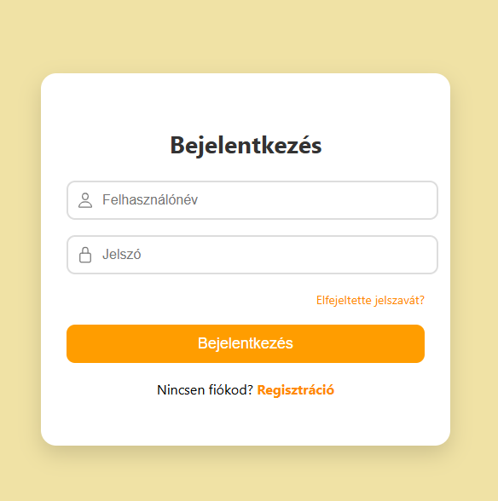
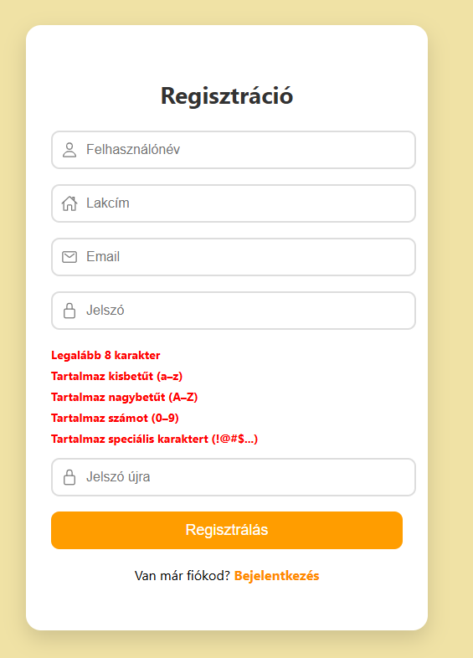
A regisztrációs oldal le van kezelve, hogy a felhasználó beteljesítse az új profil készítéséhez elvárt követelményeket, amiket ha megvalósít, a piros színből átvált zöldre, jelezve, hogy az adott követelményt sikeresen megtette.
CSS: A weboldal tartalmának elemeinek díszítése. 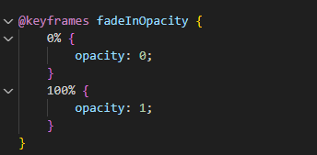
A főoldal animációnak a kódja.

Az oldal, egy modern, és látványos kinézetet követ, de nem túldíszített.

JavaScript: Dinamikus interaktivitást tud hozzáfűzni a kódhoz, mint például animáció vagy az oldal érvényesítése.
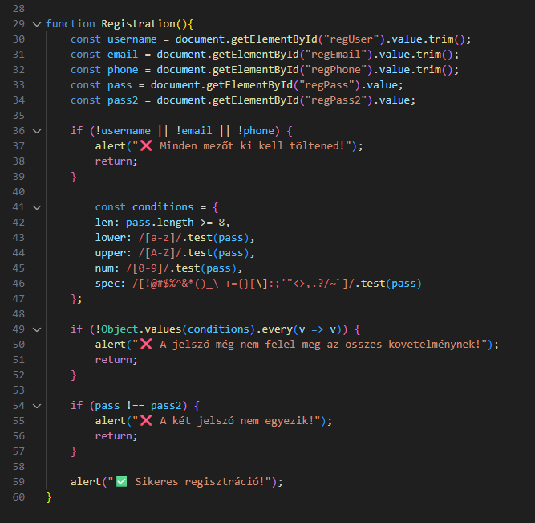
Eltárolja a HTML értékeket ID szerint, amelyeket levizsgál, hogy nem üresek a mezők, a jelszó beteljesíti a követelményeket, illetve, hogy a két jelszó megegyezik egymással.

EJS(Embedded JavaScript): Az adatbázisból érkező értékek beágyazását segítette elő.
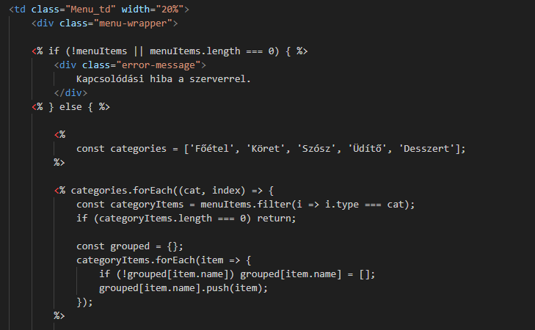
(Egy EJS kódrészlet)

Fontos! Az EJS mindig <% %> jelek között kell beágyazni, ez a színtaktikája.
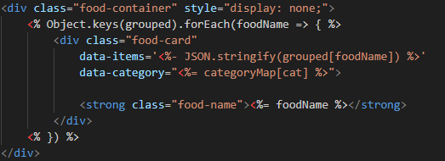
(EJS értékadás: <%= foodName %>)

Admin Applikáció: Az admin applikáció, Visual Studio(VS)-ben készült C# nyelven, WPF technikával.
Admin applikációnak a feladata, hogy egy újonnan felregisztrált felhasználó fiókját aktiválni lehessen, ez egyfajta moderálási jogkört ad, hogyha valaki nem megfelelő nevet ad meg.
A jövőben nagyobb jogkör adása lehetséges
Az admin felület kinézete alaphelyzetben:
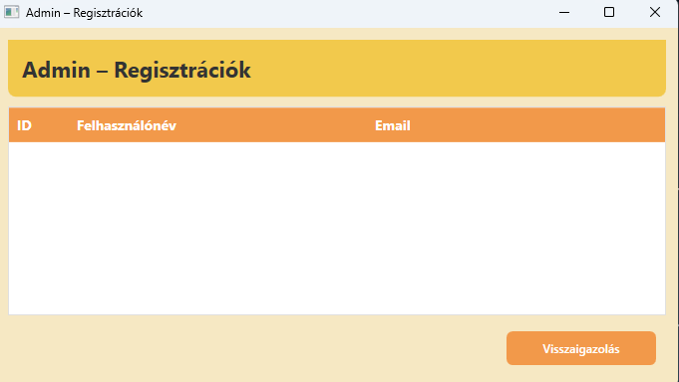
Az admin felület kinézete, amikor valaki regisztrált az oldalra:
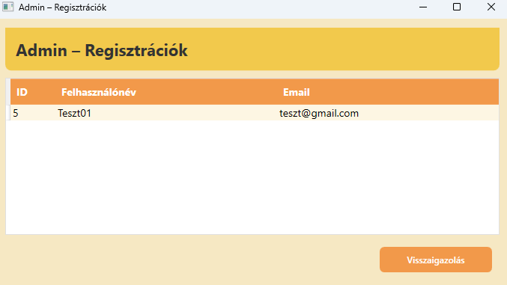

6. Tesztelés

Frontend: Manuális Teszt – (A fejlesztés alatt, a fejlesztők tesztelték).

Backend: - Manuális Teszt – (http kérés/URL alapján, a POSTMAN alkalmazás segítségével illetve a válaszkódok ellenőrzésével.)
- Unit Teszt – (A JEST SuperTest csomagját felhasználva, teszteltük a végpontokat. Ezt egy külön indítási módszerrel kell elindítani, és akkor fog lefutni a teszt.)

Unit Teszt teszteredményei:
A describe egy api tesztet mutat, a test, a teszteset, illetve hogy mit várunk vissza. Egy valós függvény adatait, Mock-oljuk, tehát nem valós adatbázis kapcsolat, nem valós adatokkal dolgozunk a tesztelés során. Az except-ek, azok, amiket vissza kell hogy kapjunk, hogy a tesztünk sikeres legyen.
Sikeres Teszt:
Státuszkód: 200
Tartalom: Üres

Ez egy úgynevezett egységteszt(Unit Test), ami a kódunknak, egy meghatározott, kisebb egységét teszteli automatikusan.

Tesztelés Indítása:
A szerver indítással szemben(node server) ezt, az npx(Node Package Executor)-al kell elindítani.
parancs: npx jest test/api.test.js –detectOpenHandles
A -- detectOpenHandles, azért szükséges, mert ha esetleg, a tesztelés nem állna le magától, a parancsra, akkor ez leállítja, miután a teszt visszaadta az eredményt.

Tesztelés Leírása(Jest, SuperTest):

A Projektben használt szerepe, és kódrészletek:

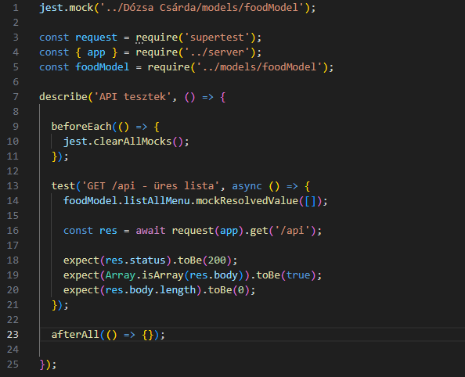

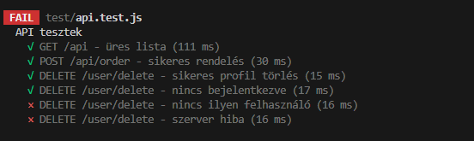
Elsőre:
GET, POST, és 2 DELETE működött, de a szerverhiba, és a nincs ilyen felhasználóra megbukott a teszt.
Javított változat:

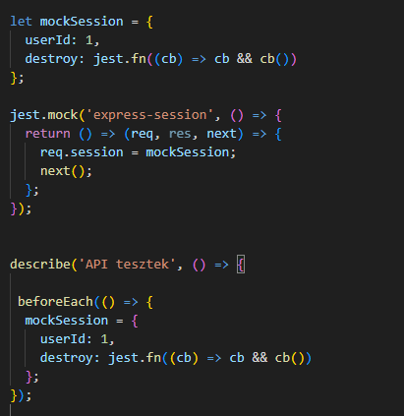
Hiányzott ez a kódrészlet. Megírtuk, és utána a tesztelési eredmények sikeresek lettek.
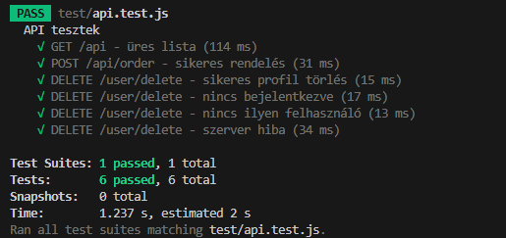

Update tesztelés
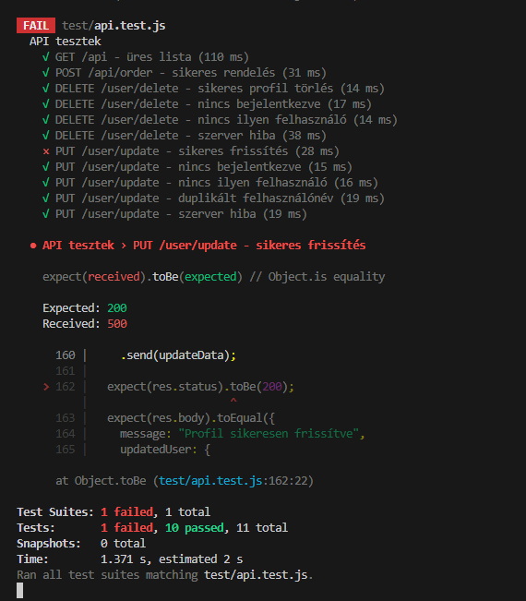

a beforeEach függvényt kellett kiegészíteni
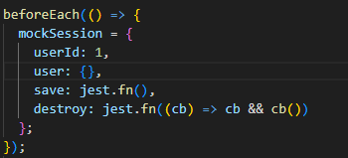

Így a tesztelési eredmény:
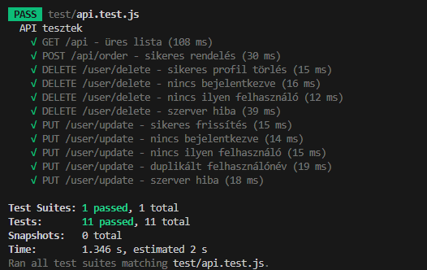

7. Fejlesztési Lehetőségek

A felhasználó egy megszokott, gyakran rendelt élelmeit egy csomagba lehessen foglalni, melyet a felhasználó nevezhet el, viszont kizárólag, az adatbázisban szereplő élelmiszerek és árakat használhatja.

Gyakori rendelés esetén, kuponok/akciók kiadása.

Admin felületen nagyobb jogkör, illetve szebb kinézet

